2019年度机械行业职业教育技能大赛
新能源汽车教师专业能力赛项竞赛规程
一、赛项名称
“中汽恒泰杯”新能源汽车教师专业能力赛项
二、赛项组别及参赛对象
（一）赛项组别
职业院校汽车专业教师
（二）参赛对象
竞赛以团体赛方式进行。每个参赛队2名选手，参赛选手必须是全国职业院校中、高职汽车相关专业教师，不限性别年龄。同一学校相同项目报名参赛队不超过1支，不得跨校组队。
三、竞赛拟定时间及地点
（一）竞赛时间
2019年11月16日-2019年11月117日。
（二）竞赛地点
天津职业大学（天津市北辰区洛河道2号）。
报到地点和住宿酒店等安排详见报到通知。
四、竞赛方式与内容
- 竞赛内容
分赛项设预赛和决赛两个环节。
1.预赛
（1）预赛规模为48支代表队。
（2）预赛拟设“新能源汽车无法行驶故障诊断的教学方案展示”、“新能源汽车充电及电池管理系统常见故障的诊断”两个子赛项，按两项成绩之和排名先后顺序选拔出8支参赛队进入决赛，具体见表1。
表1 竞赛内容、时间与权重表
竞赛内容 | 竞赛时间  （分钟） | 所占权重  （%）
新能源汽车无法行驶故障诊断的教学方案展示 | 赛前完成 | 30
新能源汽车充电及电池管理系统常见故障的诊断 | 90 | 70
（3）新能源汽车无法行驶故障诊断的教学方案展示，要求选手赛前针对决赛使用车辆和决赛任务要求，编写完整的教学方案，内容包括故障点和故障性质、通过故障排除过程可以考察选手哪些知识和能力、故障设置和验证方法、故障诊断思路等。
（4）新能源汽车充电及电池管理系统常见故障的诊断，在新能源汽车充电管理系统示教板上进行，要求选手在规定的时间内完成系统无法充电（两个故障点）的诊断和排除工作，选手在完成故障诊断的同时，用分析报告的形式完整展示诊断流程、设备的使用和结果分析。
2.决赛
（1）进入决赛的每支参赛队竞赛时间拟为120分钟，在组委会提供的实车上完成，围绕“车辆无法运行的故障诊断”展开，包含设置故障、制定诊断流程、讲解故障设置依据和诊断流程、回答相关提问四个环节，具体见表2。
表2竞赛内容、时间与权重表
竞赛内容 | 竞赛时间  （分钟） | 所占权重  （%）
设置故障 | 15 | 10
制定诊断流程并实施诊断 | 45 | 40
讲解故障设置依据、诊断流程、互辩 | 45 | 40
回答裁判相关提问 | 15 | 10
（2）决赛采取分组对抗的方式。按照预赛成绩，前8支参赛队首尾组合分成4组，每组2支参赛队PK相关竞赛内容，按成绩确定最后排名。
（3）决赛内容：每个参赛队根据组委会提供的竞赛平台和检测设备，结合赛前提交的“新能源汽车无法行驶故障诊断的教学方案”，给对方设置有代表性的电路故障；针对对方所设故障，制定维修诊断流程并现场实施诊断；讲解设置故障的依据、诊断流程并互辩；最后回答裁判提出的问题。
（二）赛项竞赛方式
1.参赛队上场顺序：检录后抽签决定比赛轮次。
2.每支参赛队都要参加预赛竞赛项目，参赛队的2名选手都要上场参加预赛；预赛分两个阶段进行，第一阶段45分钟，完成故障诊断和排除，第二阶段45分钟，完成诊断报告，提前完成诊断实操的可以在工位上书写报告。
3.本次竞赛采用报名参赛的方式，所有报名参赛的教师可以参加主办单位组织的培训，如果报名参赛队超过48支，将在培训结束后进行类似预赛“新能源汽车充电及电池管理系统常见故障的诊断”的选拔赛，根据成绩确定进入预赛的参赛队。如果进入预赛的参赛队临时有变，将按照选拔赛成绩最好的替补入围。
五、竞赛规则
（一）报名
1.参赛教师报名获得确认后不得随意更换,报名后选手因特殊原因不能参加比赛时，由赛事组委会根据赛项的情况决定是否需要补漏选手。
2.参赛选手报到时，必须携带身份证、教师证、绝缘鞋等。
3.凡在往届同类竞技比赛中获一等奖的选手，不得参加同一项目同一组别的赛项。
（二）熟悉场地
1.安排参赛队在比赛前一天下午熟悉比赛场地，熟悉场地时限定在观摩区活动，不允许进入比赛区。
2.熟悉场地时严格遵守赛场管理制度，严禁拥挤、喧哗，严禁与现场工作人员进行交流，不发表有损大赛整体形象的言论。
（三）正式比赛
1.参赛选手在比赛期间经检录后实行封闭管理，通过一次加密和二次加密环节确定当天比赛的场次和工位，不得擅自变更；
2.竞赛用设备大赛执委会统一提供，各参赛队可以根据需要选择使用现场提供的设备、仪器、工具；
3.选手在竞赛过程中不得擅自离开赛场，如有特殊情况，须经裁判人员同意。选手休息、饮水、上洗手间等，不安排专门用时，统一计在竞赛时间内，竞赛计时工具，以赛场设置的时钟为准；
4.竞赛期间参赛选手不得携带任何参赛队及个人信息入场比赛，不允许携带任何通讯及存储设备、纸质材料等物品进入赛场，赛场内提供必需用品。
5.所有人员在赛场内不得喧哗，不得有影响其他选手完成工作任务的行为；
6.比赛过程中，选手须严格遵守安全操作规程，并接受裁判员的监督和警示，以确保人身及设备安全。选手因个人误操作造成人身安全事故和设备故障时，裁判长有权终止该队比赛；如非选手个人原因出现设备故障而无法比赛的，由裁判长视具体情况做出裁决（调换到备份赛位或调整至最后一场次参加比赛）；如裁判长确定设备故障可由技术支持人员排除故障后继续比赛，将给参赛队补足所耽误的比赛时间；
7.完成竞赛任务期间，不得与其他选手讨论，不得旁窥其他选手的操作；
8.参赛队若要提前结束竞赛，应举手向裁判员示意，比赛结束时间由裁判员记录，参赛队结束比赛后不得再进行任何操作；
9.完成赛项任务及交接事宜或竞赛时间结束，应到指定地点，待工作人员宣布竞赛结束，方可离开；
10.遵守赛场纪律，使用文明用语，尊重裁判和其他选手，不得辱骂裁判和赛场工作人员，不得打架斗殴；
11.任何人不得以任何方式暗示、指导、帮助参赛选手，对造成后果的，视情节轻重酌情扣除参赛选手成绩；
12.比赛过程中，除参加当场次比赛的选手、执行裁判员、现场工作人员和经批准的人员外，其他人员一律不得进入比赛现场；比赛结束后，参赛人员应根据指令及时退出比赛现场。对不听劝阻、无理取闹者追究责任，并通报批评；
13.在比赛结束前15分钟会有时间提醒，裁判长发布比赛结束指令后所有未完成任务参赛队立即停止操作，不得以任何理由拖延竞赛时间；
14.参赛选手不得将竞赛记录单、仪器、设备和工具等与比赛有关的物品带离赛场，选手必须经现场裁判员检查许可后方能离开赛场；
15.参赛队需按照竞赛要求提交竞赛结果，需要裁判员与参赛选手签字确认，其中参赛队由场上队长签参赛队工位号。
六、技术规范
本次竞赛技术规范主要参考下列国家标准及维修手册等资料:
1.竞赛车型维修手册和电路图（电子版）；
2.GB-T18384.2-2015电动汽车安全要求第2部分：操作安全和故障防护；
3.GB-T18384.3-2015电动汽车安全要求第3部分：人员触电防护；
4.GB-T20234.1-2015电动汽车传导充电用连接装置第1部分：通用要求；
5.GB-T27930-2015电动汽车非车载传导充电机与电池管理系统之间的通信协议
6.GB-T 28382-2012 纯电动乘用车技术条件；
7.DB11/Z 878-2012电动汽车电能供给与保障技术规范动力蓄电池系统维护；
8.《汽车维护、检测、诊断技术规范》（GB/T18344）;
9.《纯电动汽车维护、检测、诊断技术规范》（JT 2018-42）
七、技术平台
（一）预赛技术平台
具体现场工具设备清单如见表3：
竞赛项目 | 赛项器材 | 说明 | 数量
新能源汽车充电及电池管理系统常见故障的诊断 | 新能源汽车充电管理系统示教板 | 含故障设置装置和端子电压测量功能，配备设备使用手册 | 6+1
 | 汽车专用万用表 | 能测量频率、占空比、脉冲宽度等 | 6+1
 | 示波器 | 最好能带波形打印功能最好 | 6+1
（二）决赛技术平台
具体现场工具设备清单如见表4：
竞赛项目 | 赛项器材 | 说明 | 数量
课堂  环境 | 白板纸、白板架 | 配各种颜色油性笔 | 2
 | 投影机及幕布 | 高清 | 2
 | 电脑 | 高速 | 2
 | 音响 | 带无线麦克风*2、耳麦*4 | 2
 | 讲台 | 宽度小于1米 | 2
 | 隔离屏风 | 用于隔离赛场 | 若干
汽车综合故障诊断 | 车辆 | 赛前两个月提前公布 | 2
 | 故障诊断仪器 | 支持上述车辆检测诊断 | 2
 | 示波器 | 能带波形打印功能最好 | 2
 | 万用表 | 能测频率、占空比等 | 2
 | 拆装及安防工具 | 常用即可 | 2
 | 接线盒 | 类似BOSCH 208 | 2
八、成绩评定
公开赛项评分标准和评分方式，赛项最终得分按百分制计分。成绩评定必须在公开、公平、公正、独立、透明的条件下进行。
（一）评分原则
1.评分标准的制订原则及实施
采用过程评价与结果评价相结合、能力评价与职业素养评价相结合的评价方式，评分标准以“公平、公正、公开”为原则。
（1）“新能源汽车无法行驶故障诊断的教学方案展示”由三名裁判对每个参赛队提交的作品进行评判，然后取平均分，如果三人成绩偏差超出平均值的20%，需裁判长组织审查；
（2）“新能源汽车充电及电池管理系统常见故障的诊断”由两个工位裁判就选手测操作过程进行评判，然后取平均分，如果两人成绩偏差超出平均值的20%，需裁判长组织审查，分析报告评判由专职裁判完成；
（2）“车辆无法上电的故障诊断”竞赛由所有裁判就故障设置依据、故障排除过程、思路讲解、问题回答进行评判，在去除两个最高、两个最低得分后取平均分。
（二）评分细则
“新能源汽车充电及电池管理系统常见故障的诊断”分赛项评分细则，具体见表5。
表5 “新能源汽车充电及电池管理系统常见故障的诊断”分赛项评分点
一级指标 | 分数 | 二级指标 | 分数
作业规范  及职业素养 | 50 | 1）测试准备 | 8
 |  | 2）人物安全 | 8
 |  | 3）设备使用 | 8
 |  | 4）操作规范 | 10
 |  | 5）响应裁判 | 8
 |  | 6）5S规范 | 8
诊断报告 | 50 | 1）准确描述故障现象 | 10
 |  | 2）故障确诊过程细节记录 | 30
 |  | 3）整体诊断思路评价 | 4
 |  | 4）分析故障机理，提出维修建议 | 6
总分 | 100
- “车辆无法运行的故障诊断”分赛项评分细则，具体见表6。
表6 “车辆无法运行的故障诊断”分赛项评分细则
一级指标 | 二级指标 | 三级指标
故障设置及依据  （20%） |  | 1）故障较为常见
 |  | 2）可建立完整的诊断思路
 |  | 3）每一步均可以通过测量确定故障
 |  | 4）考核的知识面和技能点比较广
制定诊断流程并实施诊断 | 作业过程  （20%） | 1）测试准备
 |  | 2）人物安全
 |  | 3）设备使用
 |  | 4）响应裁判
 |  | 5）操作规范
 | 分析报告  （30%） | 1）准确描述故障现象
 |  | 2）整体诊断思路
 |  | 3）故障确诊过程细节记录
 |  | 4）分析故障机理，提出维修建议
 | 职业素养  （10%） | 1）设备操作规范性
 |  | 2）竞赛场地5S竞赛
 |  | 3）现场安全、文明生产
 |  | 4）爱护工量具、资料及相关物品
 |  | 5）团队分工协作情况
讲解及问题回答  （20%） |  | 1）吐字、表达
 |  | 2）正确、严谨
 |  | - 驾驭各种教学手段
（三）奖项设置

赛项设团体一、二、三等奖。按照竞赛总成绩由高到低排序，以实际参赛队总数为基数，一、二、三等奖获奖比例分别为10%、25%、35%（小数点后四舍五入）。当总分相同时，取并列名次。
九、赛项安全
（一）赛场所有人员（赛场管理与组织人员、裁判员、参赛员以及观摩人员）不得在竞赛现场内外吸烟，不听劝阻者给予通报批评或清退竞赛现场，造成严重后果的将依法处理。
（二）未经允许不得使用和移动竞赛场内的任何设施设备（包括消防器材等），工具使用后放回原处。
（三）选手在竞赛中必须遵守赛场的各项规章制度和操作规程，安全、合理的使用各种设施设备和工具，出现严重违章操作加工设备的，裁判视情节轻重进行批评和终止竞赛。
（四）选手参加实际操作竞赛前，应由参赛校进行安全教育。竞赛中如发现问题应及时解决，无法解决的问题应及时向裁判员报告，裁判员视情况予以判定，并协调处理。
（五）参赛选手不得触动非竞赛用仪器设备，对竞赛仪器设备造成损坏，由当事人单位承担赔偿责任（视情节而定），并通报批评；参赛选手若出现恶意破坏仪器设备等情节严重者将依法处理。
（六）参赛队竞赛期间要求自行配备工作服、安全帽和绝缘鞋等符合安全施工要求的穿戴，并着承办单位统一提供的大赛马甲。安全帽、工装裤和绝缘鞋不允许出现院校名称，以及其他与院校有关标识，具体由裁判决定是否符合竞赛使用，如违反规定视为违规处理。
十、竞赛须知
（一）参赛队须知
1.参赛队员在报名获得审核确认后，原则上不再更换，如筹备过程中，队员因故不能参赛，所在院校需出具书面说明并按相关规定补充人员报至赛事组委会并接受审核；竞赛开始后，参赛队不得更换参赛队员，不允许缺员比赛。
2.参赛队按照大赛赛程安排，凭赛项组委会颁发的参赛证和有效身份证件进行检录或参加比赛相关活动。
3.参赛队员应自觉遵守赛场纪律，服从裁判、听从指挥、文明竞赛；持证进入赛场，禁止将通讯工具、自编电子或文字资料带入赛场。
4.比赛过程中，参赛选手须严格遵守操作过程和相关准则，保证设备及人身安全，并接受裁判员的监督和警示；若因设备故障导致选手中断或终止比赛，由大赛裁判长视具体情况做出裁决。
5.在比赛过程中，各参赛选手限定在自己的工作区域和岗位完成比赛任务。
6.若参赛队欲提前结束比赛，应向裁判员举手示意，比赛终止时间由裁判员记录，参赛队结束比赛后不得再进行任何操作。
（二）参赛选手须知
1.严格遵守技能竞赛规则、技能竞赛纪律和安全操作规程，尊重裁判和赛场工作人员，自觉维护赛场秩序。
2.严格遵守赛事时间规定，准时抵达检录区，在开赛15分钟后不准入场，开赛后未经允许不得擅自离开赛场。
3.竞赛结束时间到，应立即停止一切竞赛内容操作，不得拖延竞赛时间。竞赛完成后必须听从工作人员引导迅速离开赛场，不得在赛场内滞留。
4.爱护竞赛场所的设备、仪器等，不得人为损坏竞赛用仪器设备。
（三）工作人员须知
1.检查选手证件，选手凭有效证件，按时参加检录和竞赛，如不能按时参赛以自动弃权处理。
2.严格时间管理，选手在开赛信号发出后才能进行技能竞赛，竞赛过程中，选手休息、饮水或去洗手间等所用时间，一律计算在操作时间内，饮用水由赛场统一准备，认真做好服务工作。
3.赛场内保持安静，不准吸烟，负责各自赛位的裁判员和工作人员不得随意进入其它赛位。
4.如果选手提前结束竞赛，应向裁判员示意，竞赛终止时间由裁判员记录在案。
5.竞赛终了信号发出后，监督选手听从裁判员指挥，待裁判允许后方可离开赛场。
6.所有工作人员必须统一佩戴由大赛组委会签发的相应证件，着装整齐，赛场除现场工作人员以外，其他人员未经允许不得进入赛场。
7.新闻媒体等进入赛场必须经过赛项组委会允许，并且听从现场工作人员的安排和管理，不能影响竞赛进行。
8.各参赛队的领队以及其他无关人员未经允许一律不得进入赛场；经允许进入赛场的人员，应遵从赛场相关工作人员安排,同时遵守赛场规定和维护赛场秩序，若违反有关规定或影响选手竞赛的，工作人员有权将其请出，并给予通报批评。
十一、申诉与仲裁
（一）申诉
1.参赛队对不符合竞赛规定的设备、工具、软件，有失公正的评判、奖励，以及对工作人员的违规行为等均可提出申诉。
2.申诉应在当天所有竞赛结束后2小时内提出，超过时效将不予受理。申诉时，应按照规定的程序由参赛队向相应赛项仲裁工作组递交书面申诉报告。报告应对申诉事件的现象、发生的时间、涉及到的人员、申诉依据与理由等如实叙述。事实依据不充分、仅凭主观臆断的申诉不予受理,但须说明原因。
3.赛项仲裁工作组收到申诉报告后，应根据申诉事由进行审查，6小时内书面告知申诉处理结果。受理申诉的，须通知申诉方举办听证会的时间和地点。
4.申诉人不得无故拒收处理结果，不允许采取过激行为，否则视为放弃申诉。
（二）仲裁
赛项仲裁工作组接受由代表队提出的对裁判结果的申诉。赛项仲裁工作组在接到申诉后的2小时内组织复议，并及时反馈复议结果。赛项仲裁工作组的裁定为最终裁定。
十二、大赛违规处理规定
（一）发现参赛选手不符合报名规定条件的、冒名顶替或弄虚作假的，报经大赛组委会核实批准后，一律取消该选手参赛资格，追究有关领导责任并通报批评。
（二）参赛选手有下列情节之一的，其相应项成绩计为零分：
1.竞赛期间违规透漏选手或其单位任何信息者。
2.在竞赛现场内与他人（队）交头接耳，或有偷看、暗示等作弊行为者。
3.竞赛期间使用通讯工具与他人联系者。
4.裁判根据大赛要求宣布竞赛结束后，仍强行作答或操作者。
5.不服从裁判员的裁决，扰乱竞赛秩序，影响竞赛进程，情节恶劣者。
6.其他违反大赛规则不听劝告者。
（三）参赛选手如造成竞赛使用仪器设备损坏，视情节由当事人单位承担赔偿责任；参赛选手不得触动非竞赛用仪器设备，如造成仪器设备损坏，由当事人单位承担赔偿责任并通报批评；对恶意破坏仪器设备等情节严重者，送交司法机关处理。
（四）各代表队非参赛人员若违反大赛纪律，将视情节轻重给予警告或通报批评。
（五）对违反大赛纪律的裁判员、工作人员，由各项目裁判长报经组委会核实批准后，视情节轻重给予警告或取消其裁判资格并通报所在单位。
（六）非大赛工作人员和参赛选手一律不得超越赛场指定的安全范围，不听劝阻造成后果者，追求其责任，并对其所在单位进行通报批评。
（七）各参赛队（选手）须按照大赛规定和赛题要求递交竞赛成果，禁止在竞赛成果上做任何与竞赛无关的标记；除大赛规定选手填写的信息外，不能出现透露选手身份的任何信息，否则视为作弊，相应赛项的成绩为零。
（八）参赛队（选手）参加实践操作竞赛前，应穿戴好防护用品并进行安全检查，如发现问题应及时解决，无法解决的问题应及时向裁判员报告；裁判员视情况予以判定，并协调处理。未执行有关安全规程而造成不良后果，由责任方承担相应责任；对选手未发现的安全隐患或违章操作行为，裁判员应及时指出并予以纠正，酌情扣除选手实践操作成绩并记录。
十三、裁判人员建议
参照有关要求，要求裁判人员的类别来自汽车维修企业、非参赛院校教师、从事汽车维修岗位及汽车维修教学。
数量要求：共14名裁判，其中：
- 裁判长1人
- 仲裁长 1人
- 工位裁判12人

附件1：新能源汽车无法行驶故障诊断的教学方案展示样题
2019年度机械行业职业教育技能大赛
“中汽恒泰杯”新能源汽车教师专业能力赛项

选手教学方案样题
案例：慢充唤醒信号故障造成车辆无法充电的诊断
建议：教师通过交互式教学软件以及智能故障设置系统，可在以下电路或元器件上设置单个故障点，经仔细验证后，安排学生完成工作页的所有内容。
附 表：故障设置建议表：
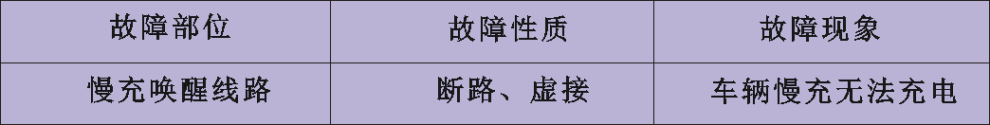
一、故障现象
1.连接车辆慢充线束，车辆仪表上没有任何显示（如下图2），动力电池正负继电器没有动作声。注意：正常情况下，车辆组合仪表应在5秒内显示车辆充电状态以及慢充线束的连接状态（如下图1)，同时动力电池正负继电器发出“卡塔”的工作吸合声。
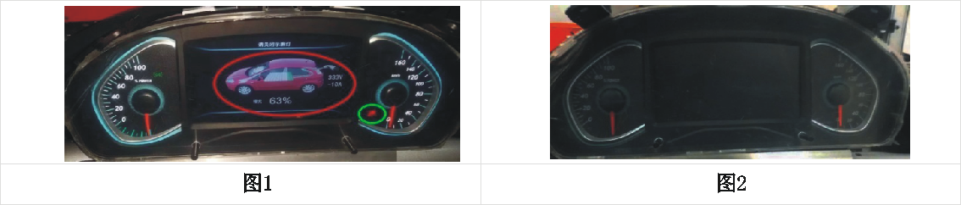
2.打开点火开关，动力电池电量显示不足，仪表上车辆充电状态以及慢充线束连接状态正常显示2秒后，仪表突然报出动力电池故障；此时，仪表显示慢充线束连接状态正常(如图3绿色圈注位置)，但不显示充电状态，同时报出动力电池断开故障(如图3红色圈注位置)；车载充电机220V电源指示灯、交流电供电状态指示灯显示正常(如图4红色圈注位置)，而充电指示灯显示异常。
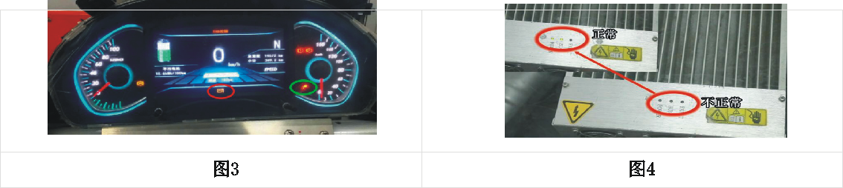
二、故障分析
车载充电机220V电源指示灯、交流电供电状态指示灯显示正常，仪表显示慢充线束连接状态正常，说明充电设备、充电连接线束均正常；连接车辆慢充线束后车辆没有任何反应，但打开点火开关后，仪表可以显示车辆信息，说明车辆没有被充电线束唤醒。可能原因为：
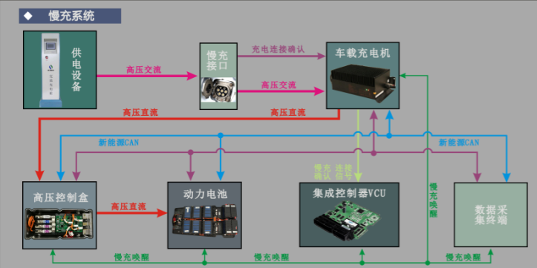
- 车载充电机自身故障；
- 慢充唤醒线路故障
- PEU自身故障引起。
三、代码读取
使用专用诊断仪器读取故障代码。显示故障代码为:P0519 慢充唤醒信号开路故障。
四、诊断过程
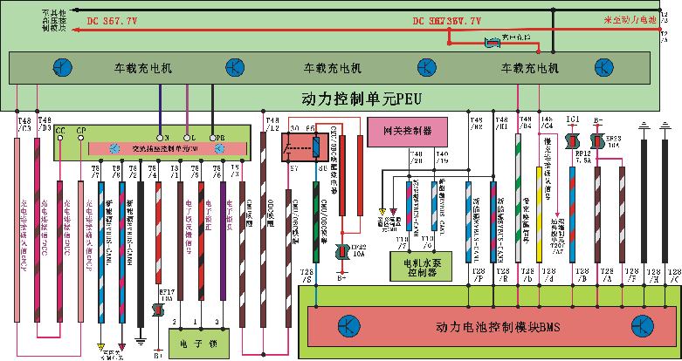
1.关闭点火开关，连接充电枪，使用万用表测试PEU端子T28/b对地电压，应为+B。
* 如果为+B，说明PEU控制单元存在故障。
* 如果不为+B，说明车载充电机或其到测试点之间的线束异常。
实测为0，测试结果为零。
2.关闭点火开关，连接充电枪，使用万用表测试车载充电机端子T48/B4对地电压，应为+B。
* 如果为+B，说明测试点到PEU端子T28/b之间线束断路；
* 如果不为+B，说明车载充电机故障。
实测为+B。
3.检查PEU端子T28/b与车载充电机端子T48/B4之间电路导通性。
断开车载充电机及PEU连接器，测量导线电阻，实测电阻为无穷大。
4.修复电路后，系统恢复正常。
五、机理分析
由于慢充唤醒电路断路，导致车载充电机无法唤醒PEU，进而造成PEU无法激活CAN总线，仪表无信息显示，同时车辆无法充电。

附件2：
2019年度机械行业职业教育技能大赛
“中汽恒泰杯”新能源汽车教师专业能力赛项
诊断报告单
竞赛日期：2019年 月 日 竞赛场次： 竞赛工位：
选手身份加密号： | 竞赛用时： 分 秒

序号 | 项目 | 配分 | 实际得分
1
现场裁判（签字）
评分裁判（签字）
核分裁判（签字）
裁 判 长（签字）

裁判须知：主副裁判共同评分；使用规定签字笔书写；扣分栏不得空白，未扣分填“0”，扣分填负值；选手未完成作业需扣分并备注“未完成”；修改须签字确认。

一.实施功能检查，确认故障现象，推断故障范围 | 得分
1.描述与故障现象相关的检查结果
2.绘制有助于故障现象分析的系统控制原理图，不用者不填
3.分析故障现象，以缩小故障范围
4.故障可能范围，分析到第一层即可
针对下一步诊断的思路说明，不用者不填

二.故障确诊过程，请在对应的选项后划“√”或填写对应的内容 |  |  |  |  |  |  |  | 得分
1.利用汽车专用诊断仪读取故障代码，结果：
（1）诊断仪与目标控制模块的通讯情况：异常（ ）/正常（ ）
（2）诊断仪与目标控制模块通讯异常的分析，不用者不填
①诊断仪与其他控制模块的通讯情况：异常（ ）/正常（ ）
②从其他控制模块读取的相关故障代码信息，不用者不填
（3）目标控制模块与诊断仪正常通讯时读取的故障信息，不用者不填
①无故障代码（ ）/有故障代码（ ）
②与故障现象有关的故障代码
故障代码 | 定义 |  |  |  | 是否始终记忆
 |  |  |  |  | 是（ ）/否（ ）
 |  |  |  |  | 是（ ）/否（ ）
 |  |  |  |  | 是（ ）/否（ ）
 |  |  |  |  | 是（ ）/否（ ）
（4）基于以上自诊断结果进行分析，得出故障可能，不用者不填
 |  | 与本页内容相关的控制原理图，不用者不填
针对下一步诊断的思路说明，不用者不填
2.基于以上诊断结论，实施诊断，确定故障范围 |  |  |  |  |  |  |  | 得分
测试对象
测试条件 |  |  |  | 使用设备
电路参数、尾气排放、数据流或执行元件驱动测试结果；若为波形信号，左侧画正常，右侧画异常
测试参数
标准描述
测试结果
测试结论
分析测试结果，得出故障可能；必要时简单修复，实施验证；做下一步诊断的思路说明，不用者不填
 |  | 与本页诊断相关的控制原理图，不用者不填
3.基于以上诊断结论，实施诊断，确定故障范围 |  |  |  |  |  |  |  | 得分
测试对象
测试条件 |  |  |  | 使用设备
电路参数、尾气排放、数据流或执行元件驱动测试结果；若为波形信号，左侧画正常，右侧画异常
测试参数
标准描述
测试结果
测试结论
分析测试结果，得出故障可能；必要时简单修复，实施验证；做下一步诊断的思路说明，不用者不填
 |  | 与本页诊断相关的控制原理图，不用者不填
4.基于以上诊断结论，实施诊断，确定故障范围 |  |  |  |  |  |  |  | 得分
测试对象
测试条件 |  |  |  | 使用设备
电路参数、尾气排放、数据流或执行元件驱动测试结果；若为波形信号，左侧画正常，右侧画异常
测试参数
标准描述
测试结果
测试结论
分析测试结果，得出故障可能；必要时简单修复，实施验证；做下一步诊断的思路说明，不用者不填
 |  | 与本页诊断相关的控制原理图，不用者不填
5.基于以上诊断结论，实施诊断，确定故障范围 |  |  |  |  |  |  |  | 得分
测试对象
测试条件 |  |  |  | 使用设备
电路参数、尾气排放、数据流或执行元件驱动测试结果；若为波形信号，左侧画正常，右侧画异常
测试参数
标准描述
测试结果
测试结论
分析测试结果，得出故障可能；必要时简单修复，实施验证；做下一步诊断的思路说明，不用者不填
 |  | 与本页诊断相关的控制原理图，不用者不填
6.基于以上诊断结论，实施诊断，确定故障范围 |  |  |  |  |  |  |  | 得分
测试对象
测试条件 |  |  |  | 使用设备
电路参数、尾气排放、数据流或执行元件驱动测试结果；若为波形信号，左侧画正常，右侧画异常
测试参数
标准描述
测试结果
测试结论
分析测试结果，得出故障可能；必要时简单修复，实施验证；做下一步诊断的思路说明，不用者不填
 |  | 与本页诊断相关的控制原理图，不用者不填
7.基于以上诊断结论，实施诊断，确定故障范围 |  |  |  |  |  |  |  | 得分
测试对象
测试条件 |  |  |  | 使用设备
电路参数、尾气排放、数据流或执行元件驱动测试结果；若为波形信号，左侧画正常，右侧画异常
测试参数
标准描述
测试结果
测试结论
分析测试结果，得出故障可能；必要时简单修复，实施验证；做下一步诊断的思路说明，不用者不填
 |  | 与本页诊断相关的控制原理图，不用者不填
8.基于以上诊断结论，实施诊断，确定故障范围 |  |  |  |  |  |  |  | 得分
测试对象
测试条件 |  |  |  | 使用设备
电路参数、尾气排放、数据流或执行元件驱动测试结果；若为波形信号，左侧画正常，右侧画异常
测试参数
标准描述
测试结果
测试结论
分析测试结果，得出故障可能；必要时简单修复，实施验证；做下一步诊断的思路说明，不用者不填
 |  | 与本页诊断相关的控制原理图，不用者不填
9.基于以上诊断结论，实施诊断，确定故障范围 |  |  |  |  |  |  |  | 得分
测试对象
测试条件 |  |  |  | 使用设备
电路参数、尾气排放、数据流或执行元件驱动测试结果；若为波形信号，左侧画正常，右侧画异常
测试参数
标准描述
测试结果
测试结论
分析测试结果，得出故障可能；必要时简单修复，实施验证；做下一步诊断的思路说明，不用者不填
 |  | 与本页诊断相关的控制原理图，不用者不填
10.最终诊断结论
三.分析故障机理，提出维修建议
点评，本报告主要存在以下问题：

